|  |  |
| --- | --- |
| **Gerb-BMSTU_01** | **Министерство науки и высшего образования Российской Федерации**  Калужский филиал  федерального государственного бюджетного  образовательного учреждения высшего образования  ***«Московский государственный технический университет имени Н.Э. Баумана (национальный исследовательский университет)»***  ***(КФ МГТУ им. Н.Э. Баумана)*** |

**ФАКУЛЬТЕТ** ***ИУК «Информатика и управление»***

**КАФЕДРА** \_\_***ИУК4 «Программное обеспечение ЭВМ, информационные технологии»***

**ЛАБОРАТОРНАЯ РАБОТА №2**

**«Разложение сигналов»**

**ДИСЦИПЛИНА: «Цифровая обработка сигналов»**

|  |  |  |
| --- | --- | --- |
| Выполнил: студент гр. ИУК4-72Б | | \_\_\_\_\_\_\_\_\_\_\_\_\_\_\_\_\_ ( Карельский М.К. )  (Подпись) |
| Проверил: | | \_\_\_\_\_\_\_\_\_\_\_\_\_\_\_\_\_ ( Тронов К.А. )  (Подпись) |
| Дата сдачи (защиты):  Результаты сдачи (защиты): | | |
|  | - Балльная оценка:  - Оценка: | |

Калуга, 2023

**Цель:** формирование практических навыков разложения сигналов различными способами.

**Задачи:** выполнение импульсного, ступенчатого, четно-нечетного и чередующегося разложений сигналов для одного периода заданного сигнала.

**Вариант 7**

* Сигнал: $3\sin{4t}$
* Количество отсчетов: 38

**Листинг:**

N = 38;

f = @(t) 3\*sin(4\*t);

T = 2\*pi/4;

h = T/(N - 1);

X = 0:h:T;

F = f(X);

amplitude = 3;

%% Импульсное разложение

values = zeros(N, N);

for i=1:N

for j=1:N

if (j==i)

values(i, i) = F(i);

end

end

end

for k=1:N

subplot(5, 8, k);

plot(X, values(:,k), '.-black', 'LineWidth', 1);

axis([0 T -amplitude amplitude]);

end

sgtitle("Импульсное разложение");

%% Ступенчатое разложение

decomposition = zeros(N);

for i=2:N

difference = F(i) - F(i - 1);

for j=i:N

decomposition(i, j) = difference;

end

end

for k=1:N

subplot(5, 8, k);

plot(X, decomposition(k,:), '.-black', 'LineWidth', 1);

axis([0 T -2 2]);

end

sgtitle("Ступенчатое разложение");

%% Чётно-нечётное разложение

even = zeros(N, 1);

uneven = zeros(N, 1);

for k=1:N

even(k) = (F(k) + F(N-k+1)) / 2;

end

subplot(2, 1, 1);

plot(X, even, '.-black', 'LineWidth', 1);

axis([0 T -amplitude amplitude]);

legend("Чётная симметрия");

for k=1:N

uneven(k) = (F(k) - F(N-k+1)) / 2;

end

subplot(2, 1, 2);

plot(X, uneven, '.-black', 'LineWidth', 1);

axis([0 T -amplitude amplitude]);

legend("Нечётная симметрия");

sgtitle("Чётно-нечётное разложение");

%% Чередующееся разложение

subplot(2, 1, 1);

F1 = F;

F2 = F;

for k = 1:(N)

if mod(k, 2) == 0

F1(k) = 0;

end

end

plot(X, F1, '.-black');

grid;

axis([0 T -amplitude amplitude]);

legend("Нечётные выборки");

subplot(2, 1, 2);

for k = 1:(N)

if mod(k, 2) ~= 0

F2(k) = 0;

end

end

plot(X, F2, '.-black');

grid;

axis([0 T -amplitude amplitude])

legend("Чётные выборки");

sgtitle("Чередующееся разложение");

**Результат:**

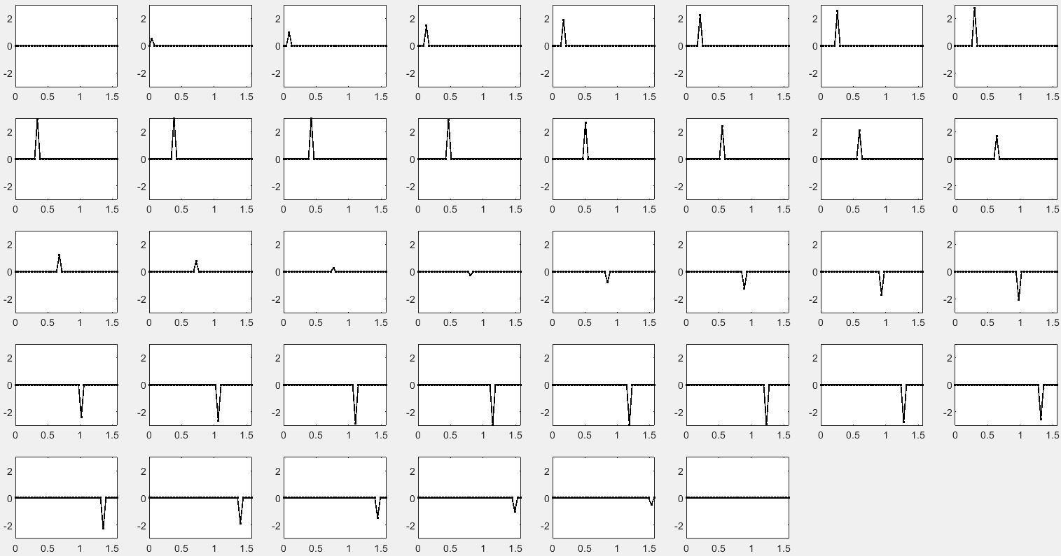

**Рис. 1.** Импульсное разложение

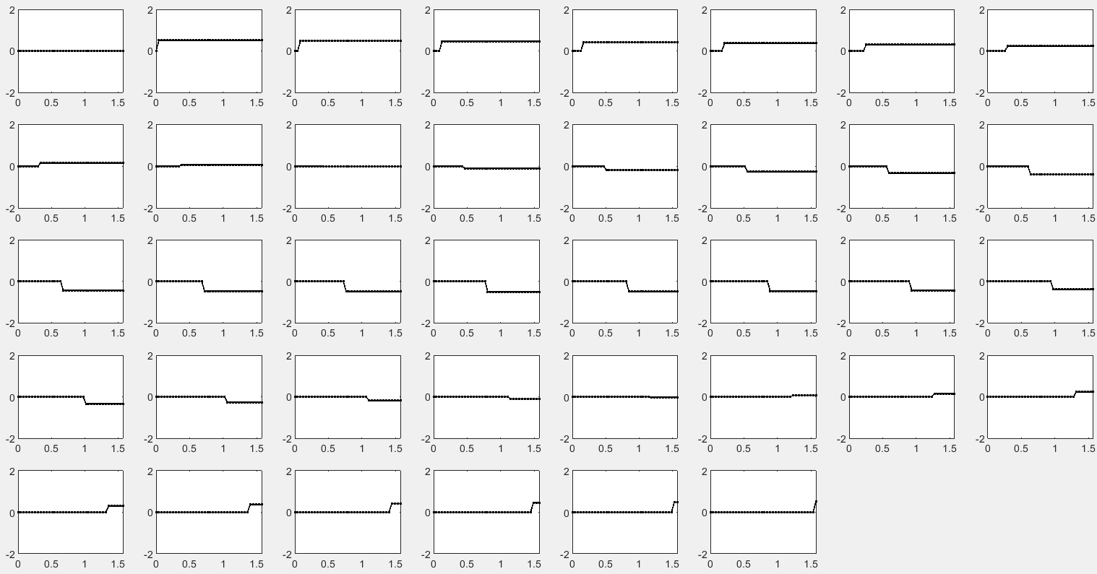

**Рис. 2.** Ступенчатое разложение

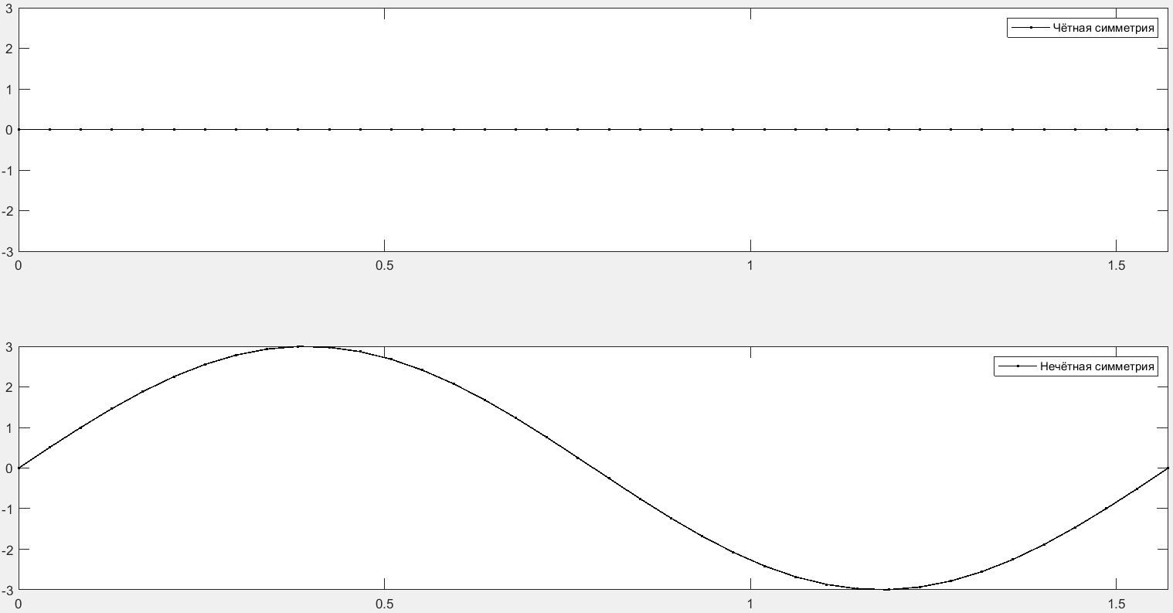

**Рис. 3.** Четно-нечетное разложение

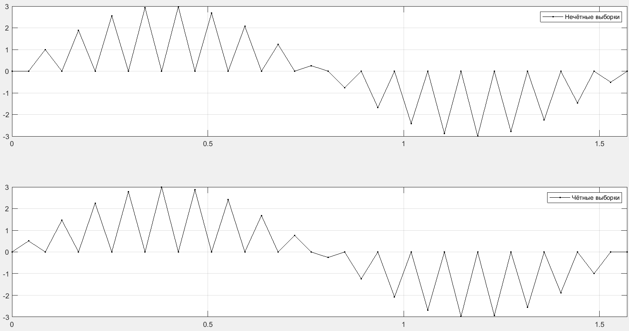

**Рис. 4.** Чередующееся разложение

**Вывод:** в ходе выполнения лабораторной работы были получены практические навыки разложения сигналов различными способами.